«Вместе весело играть»

Подготовила Федорова И.Б.

воспитатель 2 гр. раннего возраста.

С каждым годом жизнь предъявляет все более высокие требования не только к нам, взрослым, но и к детям: неуклонно растет объём знаний, которые нужно им передавать. Мало того, мы, педагоги, хотим, чтобы усвоение этих знаний было не механическим, а осмысленным.  Для  того  чтобы  помочь  детям справиться  с  ожидающими  их  сложными  задачами,  нужно позаботиться о своевременном и полноценном формировании у них речи.

Это-основное условие успешного обучения, ведь посредством речи совершается  развитие  отвлеченного  мышления,  с помощью  слова  мы  выражаем  свои  мысли.  Что же следует сделать для того, чтобы речь ребенка развивалась  правильно,  вовремя,  чтобы малыш рос существом социальным? Для речи периодом развития являются первые три года жизни ребенка (младший дошкольный возраст): к этому сроку в основном заканчивается анатомическое созревание речевых областей мозга, ребенок овладевает главными грамматическими формами родного языка, накапливает большой запас слов. Если же в первые три года речи ребенка не было уделено внимания, то в дальнейшем потребуется масса усилий, чтобы наверстать упущенное. Речевые области головного мозга человека формируются под влиянием импульсов от пальцев рук. Это значит, чем больше ребенок умеет, хочет и стремится делать руками, тем он умнее и изобретательнее. Ведь на кончиках пальцев — неиссякаемый источник творческой мысли, который питает мозг ребенка. Вся история развития человечества доказывает, что движения руки тесно с речью. Совершенствование мелкой моторики — это совершенствование речи.

Пальчиковые игры и упражнения — уникальное средство для развития мелкой моторики и речи в их единстве и взаимосвязи. В этой технологии предложено множество разнообразных игр для развития мелкой моторики рук, среди которых ведущее место занимают двигательные упражнения с нетрадиционным использованием различных предметов.

Нетрадиционное использование предметов стимулирует умственную деятельность, способствует хорошему эмоциональному настрою, повышает общий тонус, снижает психоэмоциональное напряжение, координирует движения пальцев рук, расширяет словарный запас, приучает руку к осознанным, точным, целенаправленным движениям.

В нашей работе мы используем разнообразные игры для развития мелкой моторики с нетрадиционным использованием различных предметов.

Например, массажные мячики.

Я мячом круги катаю,

Взад - вперед его гоняю.

Им поглажу я ладошку.

Будто я сметаю крошку,

Я сожму его немножко,

Как сжимает лапу кошка,

Каждым пальцем мяч прижму,

И другой рукой начну.

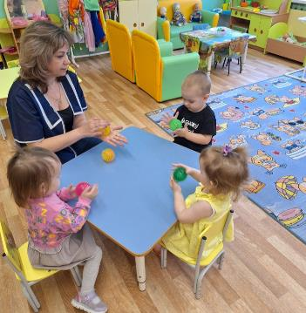

Крупные бигуди…

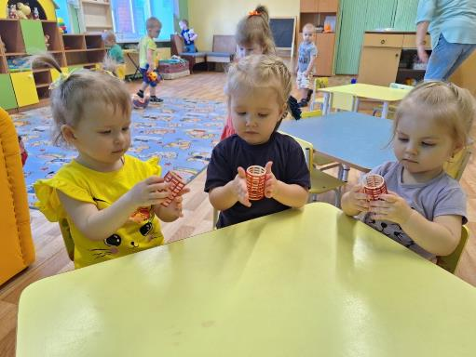

Бигуди в руках катаю,

Между пальчиков верчу.

Непрерывно каждый пальчик,

Быть послушным научу.

Карандаш в руке катаю,

Я ладошки растираю.

Я ладошки разотру,

Рисовать потом пойду.

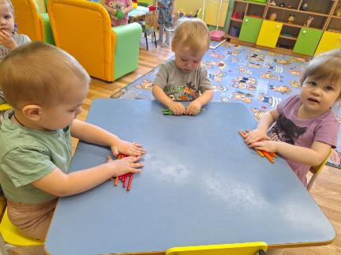

Макароны - макарошки

Раскатились по дорожке.

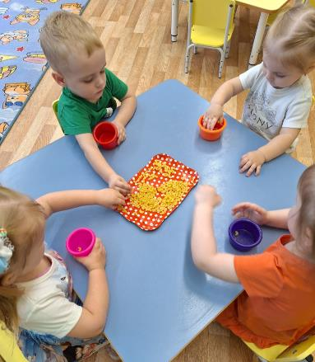

Можно поиграть с резиночками.

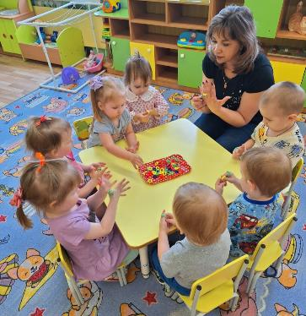

Закручивать и раскручивать крышки на баночках.

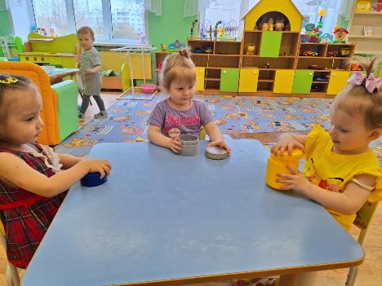

А еще можно взять венчик для взбивания, положить в него разноцветные мягкие шарики и предложить малышам вытащить их и разложить по тарелочкам.

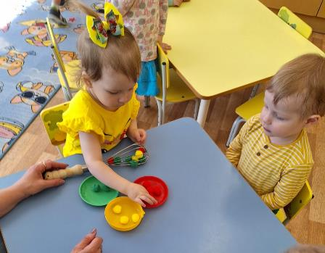

Или насыпать манную крупу на поднос и рисовать.

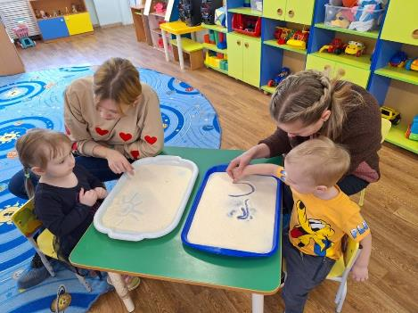

А можно положить в тазик коробочки от киндер- сюрпризов, спрятать игрушки и предложить найти.

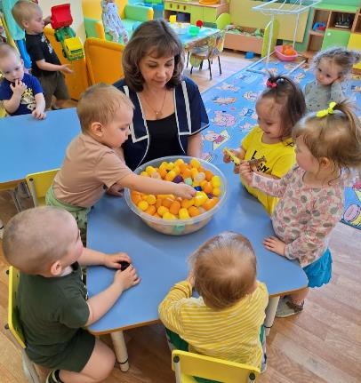

Детские годы - самые важные в жизни человека, как они пройдут, зависит от взрослых – родителей и воспитателей. И семья, и дошкольное учреждение по-своему передают ребенку социальный опыт. Но только в сочетании друг с другом они создают оптимальные условия для вхождения маленького человека в большой мир.